МОУ СОШ №7
Сочинение
на тему
Улица Большая Покровская

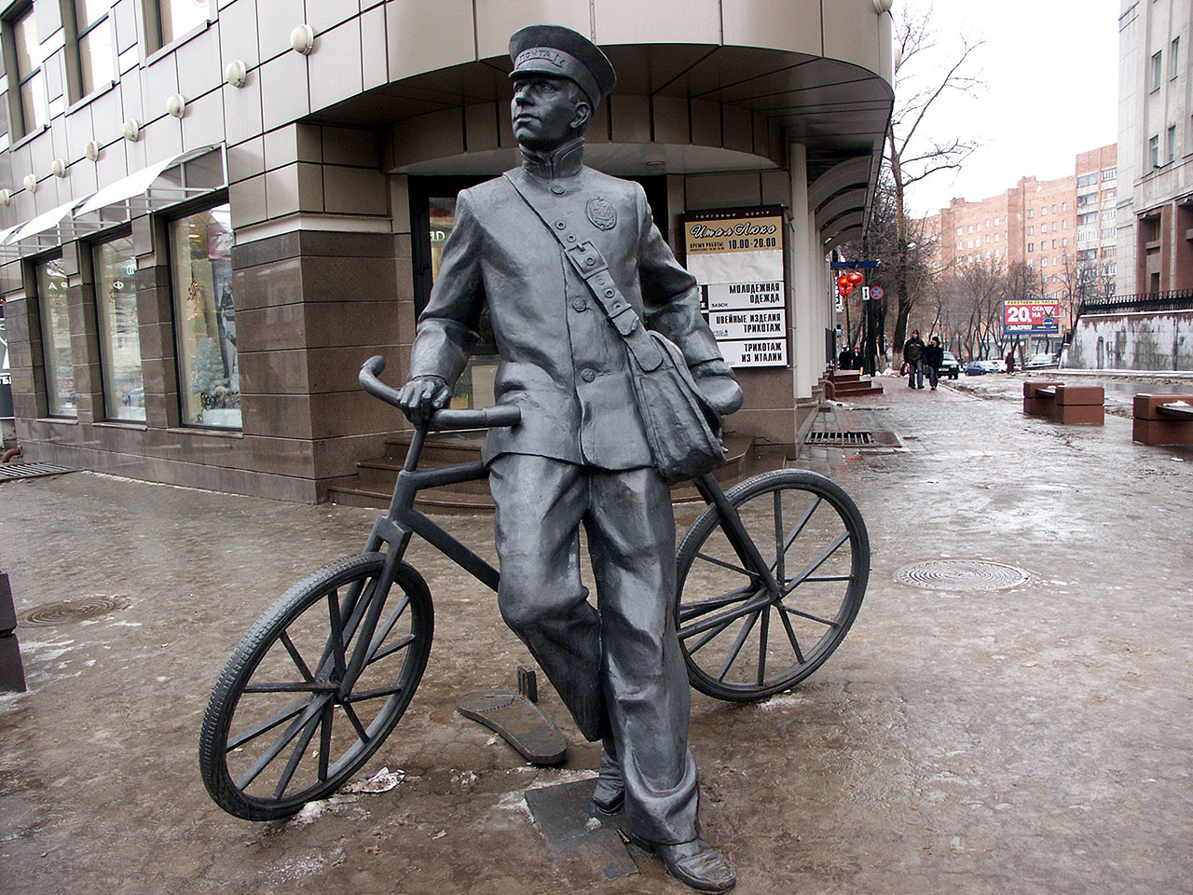
Выполнил: ученик 8 «В» класса Горин Иван
Учитель: Соколова М. М.

Нижний Новгород 2011 год
Улица Большая Покровская

Нижний Новгород один из старейших и красивейших городов России. В нашем городе очень много разных достопримечательностей и памятных мест. Я хочу рассказать вам про одно из них.
Большая Покровская – древнейшая улица Нижнего Новгорода. Она была названа по стоявшей на ней церкви Покрова Пресвятой Богородицы. «Покровка» самая оживлённая из всех улиц верхней части города.
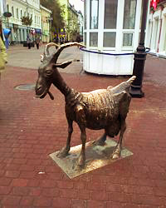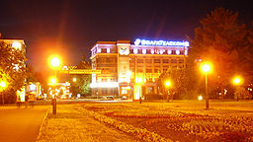
Сегодня прогулочная улица превратилась в настоящий музей. Вымощенную брусчаткой, пестрящую кафетериями и ресторанами улицу открывает городовой, приглашая жителей подивиться красотами старинного города. Чуть дальше расположились на «Покре» фотограф, снимающий собаку, чистильщица обуви, дама с кавалером, модница перед зеркалом, швейцар, скрипач. Не пройдёшь мимо латунной козы, на которой постоянно сидят дети. Возле магазина «Художественные промыслы» расположились на лавочке гувернантка с мальчиком, приветливый нижегородский купец приглашает пройтись по пешеходной улице, а возле Дома связи стоит почтальон на велосипеде. Не пройдёшь мимо кукольного театра. Вход в театр выполнен в виде сцены, на которой, по старинному русскому обычаю, разыгрывают представление зазывалы – шарманщик, петрушечник и их помощники, выкованные из меди. В детстве я часто ходил на спектакли с мамой, и мне там очень нравилось проводить время. Сейчас бывая, там я вспоминаю былые времена. «Покровка» аристократична, что ни дом - то памятник истории или архитектуры. Прекрасным образцом русского классицизма является Дом культуры им. Я. М. Свердлова. Этот дом был построен в 1822-1826гг. В здании сохранился единственный в нашей области колонный зал. В настоящее время здесь проходят различные мероприятия и выставки.
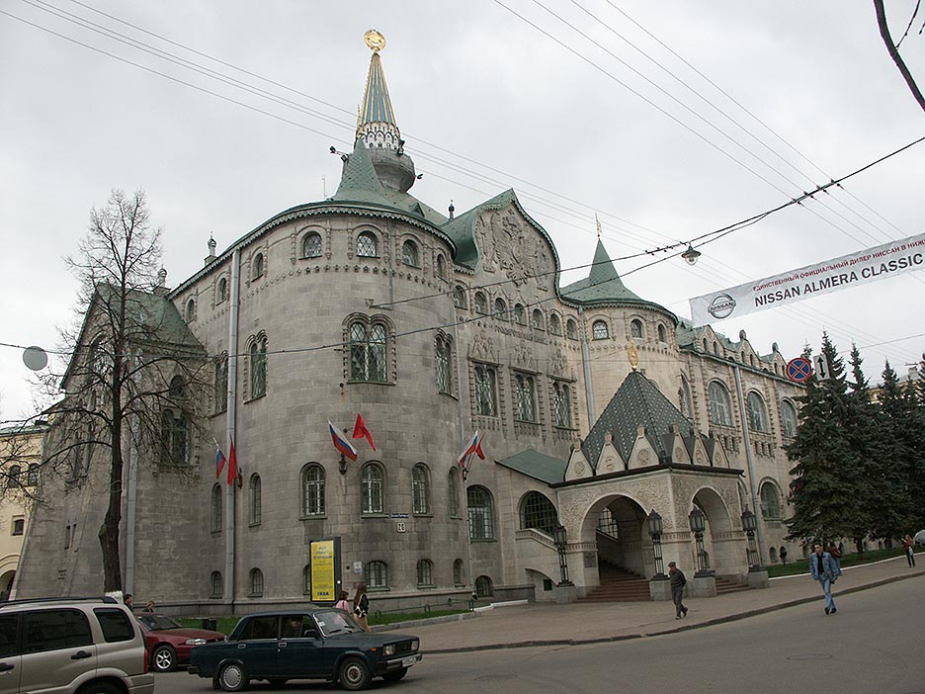
Нельзя не обратить внимание на величественное здание Государственного банка. Оно отличается столичной масштабностью и богатством отделки. Ранее мы с классом были там на экскурсии. Так же мне запомнились величественные колонны внутри и красивая историческая раскраска. Это главный банк нашего города. Так же здесь находится Драматический театр. Здание окружено Театральной площадью, которая украшена клумбами и скульптурой замечательного русского актёра Евстегнеева. Когда я был маленьким, мы часто гуляли там с мамой, и сейчас я иногда прогуливаюсь по площади со своими друзьями. Интереснейшим местом является кинотеатр «Октябрь». Я часто хожу с братом в кино.
Много интересного и захватывающего моё воображение можно увидеть на этой улице. Гуляя по ней, я представляю, как по ней «ступала нога» А. С. Пушкина и других исторических деятелей. Особенно красиво здесь вечером, когда светят сделанные под старину фонари. Захватывающее зрелище, когда видишь наездника на красивом вороном коне. Это место идеально для отдыха. Здесь можно утолить голод, поболтать с друзьями, посмотреть интересное кино, сходить в театр, насладиться пейзажами, зайти в магазин и просто погулять.
